新 书 推 荐
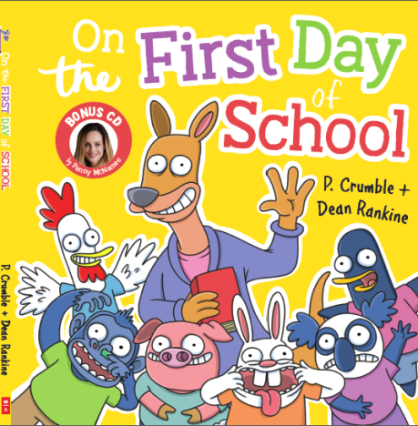
中文书名：《开学第一天》
英文书名：ON THE FIRST DAY OF SCHOOL
作 者：P.Crumble and Dean Rankine
出 版 社：Scholastic Aus
代理公司：ANA/Yao Zhang
页 数：24页
出版时间：2019年1月
代理地区：中国大陆、台湾
审读资料：电子稿
类 型：儿童绘本

内容简介：
畅销书作家与《辛普森一家》漫画家联手新作
“开学第一天，
我的老师对我说，
“如果你非去不可的话，
请先举起你的小手。”

这本幽默可爱的图画书以易懂的方式介绍给小朋友开学的理念，开学的故事从未如此滑稽搞笑过。

- 当可爱的动物们开始上学的时候，跟随他们去体验有趣，有时是滑稽的冒险吧
- 由P. Crumble创作，他的书在全球销售超过了150万册。
- 本书附带音乐CD，与澳大利亚音乐剧和电视剧演员彭妮·麦克纳梅一起唱熟悉的《圣诞12天》

作者简介：

P•克拉姆（P. Crumble）是许多畅销儿童书籍的作者。他的作品包括《有一个老太太》/《有一个老家伙》系列，《猫的欲望》系列，以及《我和莫》系列。

迪安·兰基（Dean Rankine）是一位漫画艺术家和作家，他最著名的作品是《辛普森一家》漫画。他因《彩虹精灵糖果地中的小兔子》获得了奖Ledger Award (for Excellence in Australian Comics)。

内文插图：
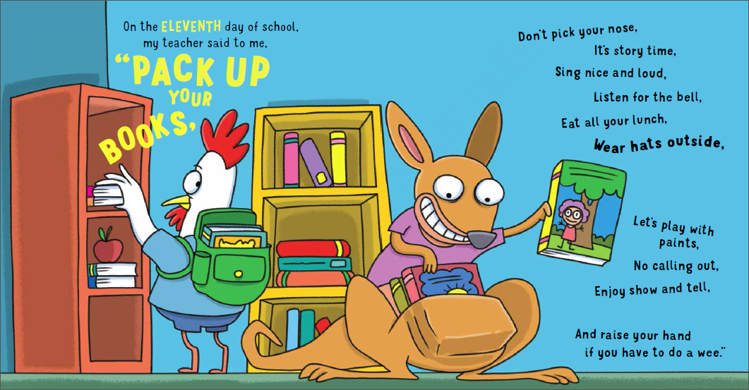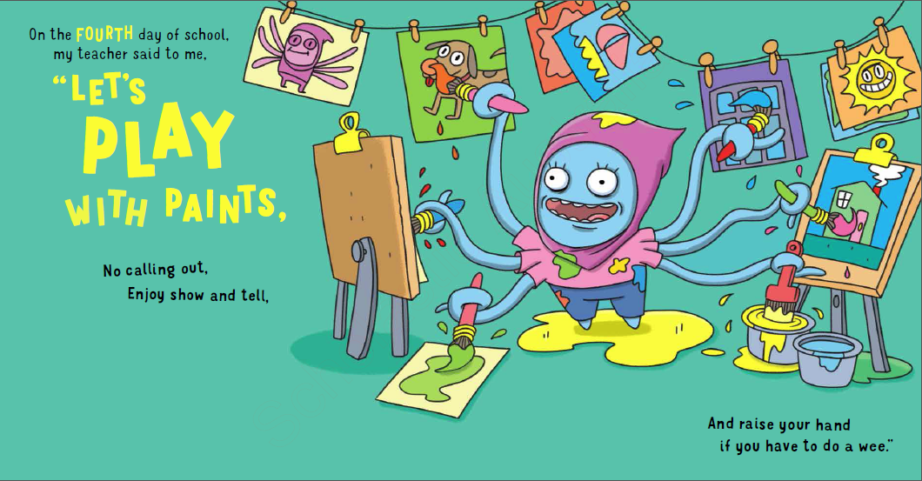

谢谢您的阅读！
请将回馈信息发送至：张瑶（Yao Zhang)
安德鲁﹒纳伯格联合国际有限公司北京代表处
北京市海淀区中关村大街甲59号中国人民大学文化大厦1705室, 邮编：100872
电话：010-82449325
传真：010-82504200
Email: Yao@nurnberg.com.cn
网址：www.nurnberg.com.cn
微博：http://weibo.com/nurnberg
豆瓣小站：http://site.douban.com/110577/
微信订阅号：ANABJ2002

